**国家自然科学基金——大地测量领域立项统计**

国家自然科学基金以面上项目（以下简称面上）和青年科学基金项目（以下简称青年）为主。我们统计了2015年至2020年六年以来在大地测量领域已获审批的各项国家自然科学基金项目共有469项，其中面上227项，青年195项。

六年以来，每年申请获批的面上和青年项目数量如下表所示：

|  |  |  |  |  |  |  |
| --- | --- | --- | --- | --- | --- | --- |
| 年份 | 2015 | 2016 | 2017 | 2018 | 2019 | 2020 |
| 面上 | 33 | 43 | 43 | 44 | 41 | 23 |
| 青年 | 34 | 33 | 38 | 38 | 42 | 10 |

从表中可以看出，基金委每年资助大地测量领域面上和青年项目保持在30至40项，2020年减少至10至20项可能是由于数据统计缺失造成的。

近六年来面上项目负责人各单位分布情况如下图：

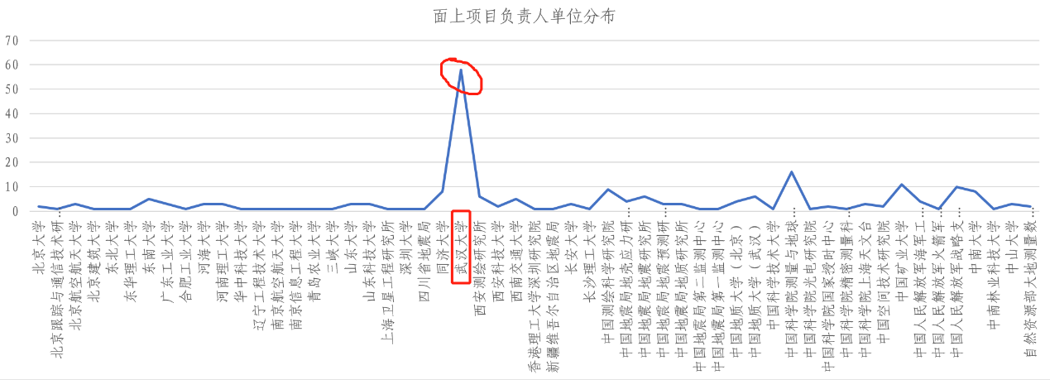

从图中可以看出，面上项目负责人主要分布在武汉大学，占了58项。

近六年来青年项目负责人各单位分布情况如下图：

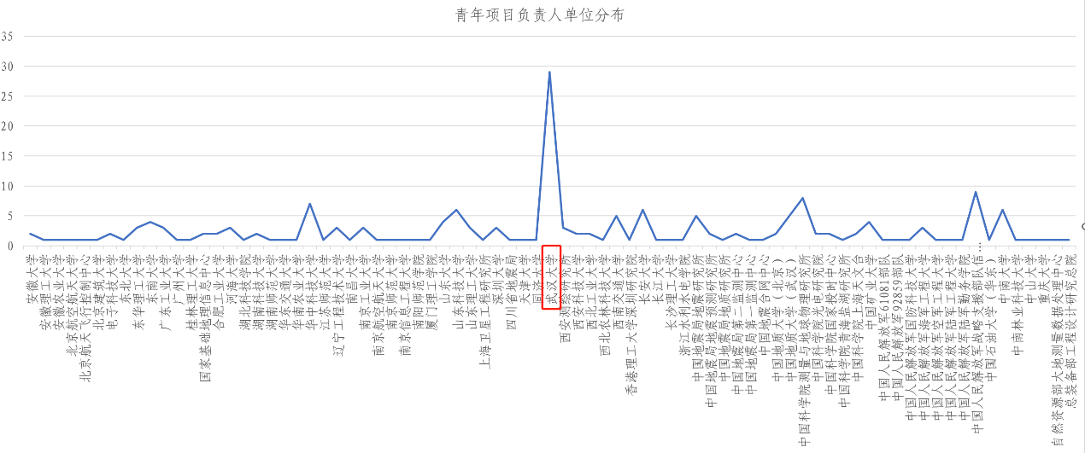

从图中可以看出，面上项目负责人主要分布在武汉大学，占了29项。

以上两图显示，近六年以来，武汉大学是大地测量领域国家自然科学基金面上和青年项目获批人数最多的高校。